ime i prezime učenika:
Škola:
Datum:
GEA 1
Dragi učenici
danas učimo novo gradivo u nastavnoj jedinici „Tekućice i stajaćice“.
Trebamo ostvariti sljedeće ishode učenja:
GEO OŠ B.6.5. Učenik opisuje atmosferu i vrijeme, objašnjava najvažnije klimatske elemente, prikuplja i analizira podatke o vremenu te obrazlaže važnost vremenske prognoze.
GEO OŠ B.6.6. Učenik objašnjava složene utjecaje na obilježja klime, uspoređuje klimatske dijagrame te čita kartu klasifikacije klima.
- opisuje atmosferu te položaj i važnost atmosfere
- opisuje vrijeme subjektivno i objektivno
- obrazlaže važnost prikupljanja podataka o vremenu i važnost vremenske prognoze
- razlikuje vrijeme i klimu

+ MPT očekivanja koja se daju online ostvariti

OVDJE PIŠEMO ISHODE KOJI SU ISTOVJETNI ISHODIMA U PRIPEMAMA ZA REDNOVNU NASTAVU+ MPT (PO POTREBI)

Nastavna cjelina
VRIJEME I KLIMA
Nastavna jedinica
Vrijeme i klima
Tip nastavnog sata
obrada

AKTIVNOSTI/ZADATCI

- Riješi nastavni listić u prilogu.
- Riješi listu za samoprocjenu.

MATERIJALI ZA RAD
UDŽBENIK
RADNA BILJEŽNICA
GEOGRAFSKI ATLAS

DIGITALNE POVEZNICE

NAPOMENA: U prilogu vam šaljem plan ploče i zadatke za pomoć u učenju.
Fotografije obavljenih zadataka pošaljite do ____________________ (datum) do ______ sati na sljedeću mail adresu _______________________.

Nastavna cjelina
VRIJEME I KLIMA
Nastavna jedinica
-
Tip nastavnog sata
ponavljanje

Dragi učenici,
danas ćemo ponoviti nastavne sadržaje koje smo do sada radili iz nastavne cjeline „Vrijeme i klima“.
Trebamo ostvariti sljedeće ishode učenja:
GEO OŠ B.6.6. Učenik objašnjava složene utjecaje na obilježja klime, uspoređuje klimatske dijagrame te čita kartu klasifikacija klima.
- opisuje revoluciju Zemlje, navodi trajanje i posljedice revolucije i nagnutosti Zemljine osi te njihov utjecaj na klimu
- opisuje obilježja godišnjih doba prostora u kojemu živi
- pokazuje na geografskoj karti obratnice i polarnice
- imenuje na crtežu i određuje na geografskoj karti i globusu toplinske pojaseve te navodi njihove specifičnosti i povezuje ih s klimatskim obilježjima

uku B.3.4. Učenik samovrednuje proces učenja i svoje rezultate, procjenjuje ostvareni napredak te na temelju toga planira bufduće učenje.
odr A.3.1. Objašnjava osnovne sastavnice prirodne raznolikosti.

GEA 2
ime i prezime učenika:
Škola:
Datum:

DODATNI ZADATCI/listić
Nastavni listić - ponavljanje
Ime, prezime i razred:_________________________________________________
Nadnevak:____________________________
PRVIH PET ZADATAKA RIJEŠI UZ POMOĆ PRILOŽENE KARTE SVIJETA.

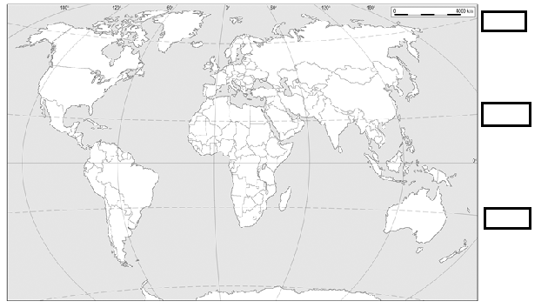

1. Crvenom bojom podebljaj paralelu na koju Sunčeve zrake padaju okomito 21. lipnja. U odgovarajući kvadratić upiši stupanjsku udaljenost te paralele od ekvatora.
2. Na priloženoj karti svijeta kosim crtama iscrtaj žarki pojas.
3. Navedi imena kontinenata koji se nalaze u južnom umjerenom pojasu.
4. Žuto oboji dijelove Azije koji se nalaze u sjevernom hladnom pojasu.
5. Navedi imena toplinskih pojaseva u kojima se nalazi Europa.

SLJEDEĆA TRI ZADATKA RIJEŠI UZ POMOĆ PRILOŽENOG CRTEŽA.
6. Zaokruži položaj Zemlje u kojem počinje zima na sjevernoj polutki.
7. Prekriži položaje Zemlje u kojima dan i noć traju jednako.
8. Zemlji je za jedan puni okret oko Sunca potrebno ________________.
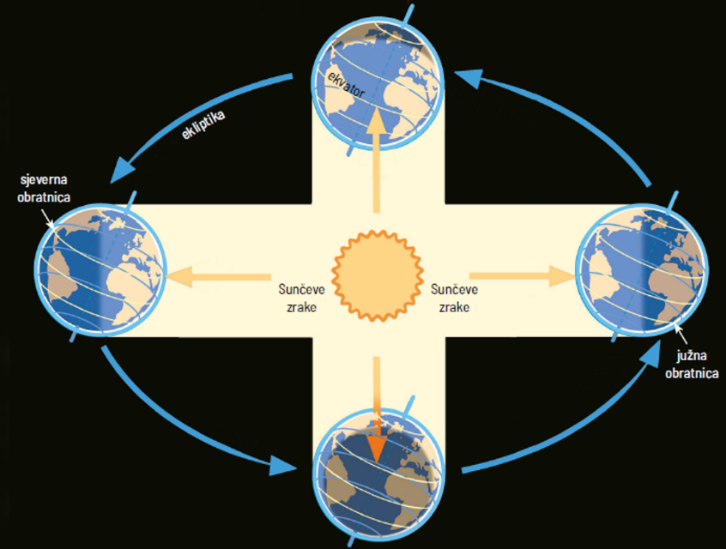

SLJEDEĆA DVA ZADATKA RIJEŠI U PRILOŽENOJ TABLICI.
9. Ispuni tablicu.

GODIŠNJE DOBA | DATUM POČETKA NA SJEVERNOJ POLUTKI
zima
proljeće
ljeto
jesen

10. Crvenom bojom zaokruži datum na koji na sjevernoj polutci dan traje najdulje.

Lista za samoprocjenu
ELEMENTI | DA | DJELOMIČNO | TREBA POPRAVITI
Zadovoljan sam kako sam riješi zadatke.
Rješavao sam zadatke bez upotrebe udžbenika i bilježnice.
Uspješno se snalazim na karti svijeta.
Bez poteškoća pronalazim toplinske pojaseve i paralele.
Upute za ispunjavanje: Uz tvrdnje kvačicom označi svoj odgovor.

